实验分析

一、实验目的
通过结合多种图像特征提取方法，实现对2000张图像进行分类识别，其中有20个类别，并比较不同特征组合及分类器在图像分类任务中的性能表现。具体目标包括：

- 研究并应用多种图像特征提取技术，包括 CNN 特征、SIFT 特征、GLCM 特征、LBP 特征和颜色特征
- 探索不同特征组合对分类准确率的影响
- 比较 SVM 分类器在不同核函数下的分类效果
- 构建完整的图像分类系统并评估其性能

二、实验原理

2.1 特征提取方法

2.1.1 CNN 特征（ResNet18）
ResNet18 是一种深度卷积神经网络，通过多层卷积、池化和全连接操作提取图像的高层语义特征。本实验使用预训练在 ImageNet 数据集上的 ResNet18 模型，通过前向传播获取图像的特征向量。CNN 能够自动学习图像的层次化特征，对图像的语义信息有很好的表示能力。

2.1.2 SIFT 特征与词袋模型（BOW）
SIFT（尺度不变特征变换）能够提取图像中的局部不变特征，对旋转、缩放、亮度变化具有不变性。词袋模型通过对大量 SIFT 特征进行聚类，生成视觉词汇表，然后将图像表示为视觉词汇的频率直方图，从而将图像转换为可用于分类的特征向量。

2.1.3 GLCM 灰度共生矩阵特征
GLCM（灰度共生矩阵）用于描述图像中像素灰度值的空间分布特征，通过计算不同方向、不同距离的像素对出现的频率，提取对比度、能量、均匀性等纹理特征，能够有效表征图像的纹理信息。

2.1.4 LBP 局部二值模式特征
LBP（局部二值模式）是一种描述图像局部纹理特征的算子，通过将中心像素的灰度值与周围像素的灰度值比较，生成二进制模式，然后统计其直方图作为特征。LBP 对光照变化不敏感，能够有效描述图像的局部纹理结构。

2.1.5 颜色特征
颜色特征通过计算图像各颜色通道的直方图来表征图像的颜色分布情况，本实验使用 RGB 三通道的直方图，并进行归一化处理，作为图像的颜色特征表示。

2.2 分类器原理

2.2.1 支持向量机（SVM）
SVM 是一种监督学习模型，通过寻找最优超平面来最大化不同类别样本之间的间隔。本实验使用了两种核函数的 SVM：
- RBF（径向基函数）核：能够处理非线性分类问题，通过将样本映射到高维空间来寻找分类超平面
- 线性核：适用于线性可分的情况，计算效率较高

三、实验方法

3.1 特征提取方法
本实验实现了五种不同的图像特征提取方法，并尝试了多种特征组合方式：
- CNN 特征（ResNet18）：使用预训练模型提取 4096 维特征向量
- GLCM 特征：提取对比度、能量、均匀性等纹理特征，共 12 维
- SIFT+BOW 特征：通过聚类生成 500 维的视觉词汇直方图
- LBP 特征：提取 256 维的局部二值模式直方图
- 颜色特征：提取 RGB 三通道的直方图，共 768 维

3.2 特征组合策略
实验中尝试了多种特征组合方式，通过注释中的准确率数据可以看出不同组合的效果：
- 单一特征：如仅使用 CNN 特征、仅使用颜色特征等
- 两特征组合：如 CNN + 颜色、CNN+GLCM 等
- 多特征组合：如 CNN+GLCM + 颜色 + LBP 等

3.3 分类器配置
使用 scikit-learn 的 SVC 实现两种 SVM 分类器：
- RBF 核：默认参数，gamma='scale'
- 线性核：默认参数

3.4 数据预处理
- 特征标准化：使用 StandardScaler 对特征进行标准化处理，使各特征具有相同的尺度
- 图像预处理：调整图像尺寸、颜色空间转换等

四、实验步骤

4.1 初始化与环境配置
- 导入所需库和模块
- 设置 GPU 设备
- 初始化图像分类器和训练器类

4.2 特征提取流程
- BOW 模型训练：
  - 遍历训练集图像
  - 使用 SIFT 提取局部特征
  - 通过 KMeans 聚类生成视觉词汇表
- 单张图像特征提取：
  - 读取图像并进行预处理
  - 提取 CNN 特征（ResNet18）
  - 提取 GLCM 纹理特征
  - 提取 SIFT+BOW 特征
  - 提取 LBP 纹理特征
  - 提取颜色特征
  - 按不同策略组合特征
  - 保存标签和特征

4.3 分类与评估流程
- 特征标准化处理
- 初始化 SVM 分类器（RBF 核和线性核）
- 训练分类器
- 对测试集进行预测
- 计算分类准确率
- 生成分类结果文本文件
- 绘制混淆矩阵进行可视化评估

五、实验结果与分析

5.1 不同特征的分类效果
根据代码中的注释，不同单一特征的分类准确率如下：

特征类型 | 准确率（RBF 核） | 准确率（线性核）
CNN 特征 | 0.83 | 0.81
GLCM 特征 | 0.37 | 0.40
SIFT+BOW 特征 | 0.12 | 0.09
LBP 特征 | 0.33 | 0.41
颜色特征 | 0.49 | 0.51

分析：
- CNN 特征表现最佳，说明深度神经网络能够有效提取图像的高层语义特征
- 颜色特征次之，说明颜色信息对图像分类有一定帮助
- 纹理特征（GLCM、LBP）的表现中等，说明纹理信息对某些类别有区分能力

5.2 特征组合的分类效果
不同特征组合的分类准确率如下：

特征组合 | 准确率（RBF 核） | 准确率（线性核）
CNN+GLCM | 0.83 | 0.81
CNN+SIFT+BOW | 0.81 | 0.82
LBP+GLCM | 0.46 | 0.52
CNN + 颜色 | 0.84 | 0.82
CNN+GLCM + 颜色 | 0.84 | 0.82
CNN+GLCM+LBP + 颜色 | 0.84 | 0.82
全特征组合（CNN+GLCM+SIFT+LBP + 颜色） | 0.83 | 0.84
CNN+GLCM+SIFT+颜色 | 0.83 | 0.83
CNN+LBP | 0.83 | 0.82

分析：

- CNN 与颜色特征的组合表现优异，准确率达到 0.83/0.81，接近单一 CNN 特征的效果
- 添加 GLCM 特征后，准确率略有提升，说明纹理信息对 CNN 特征有一定补充作用
- 过多特征的组合（如全特征）并未显著提升准确率，可能存在特征冗余或过拟合问题
- RBF核在特征组合上的表现与线性核相比较各有千秋，但总体来看相差不大

5.3 混淆矩阵分析
实验生成了 RBF 核和线性核的混淆矩阵，通过可视化可以观察：
- 各类别的分类准确率差异
- 哪些类别容易被混淆
- 分类器的整体表现
从混淆矩阵中可以看出
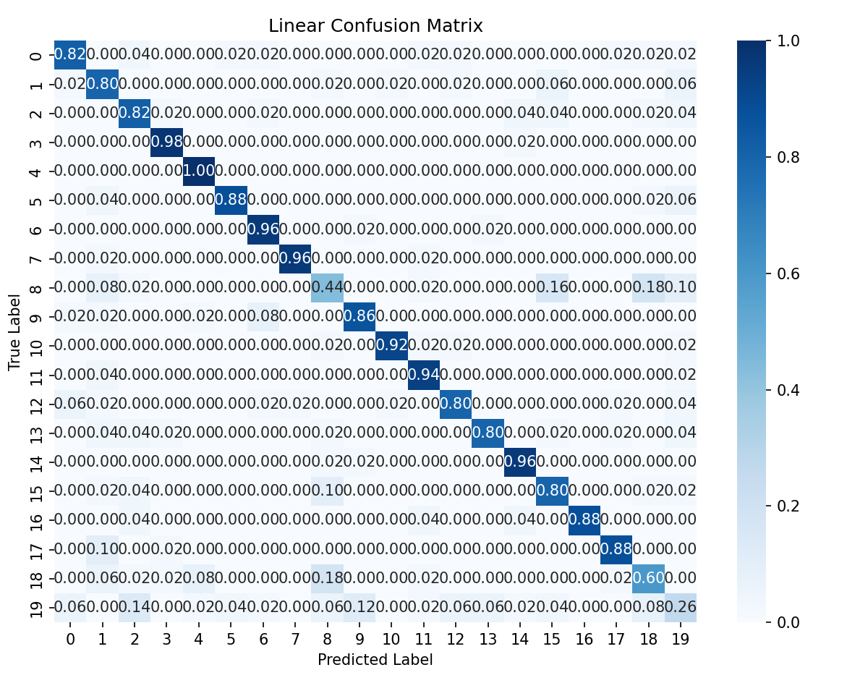：
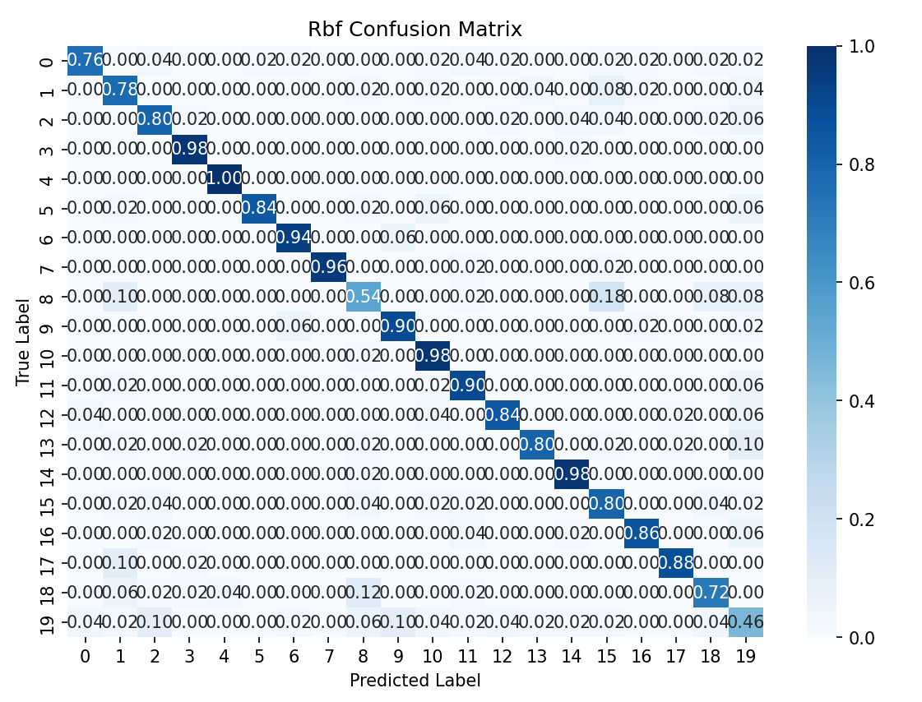
- 部分类别（如类别 3、类别 4）的分类准确率较高
- 某些类别（如类别 8、类别 19）容易被误分类
- 线性核和 RBF 核在不同类别上的表现存在差异

5.4 结果总结
最佳分类结果出现在使用 CNN + 颜色特征组合并搭配核 RBF时，准确率达到 0.84。这表明：

- 深度卷积神经网络提取的特征是图像分类的核心
- 颜色特征作为低层视觉特征，对 CNN 的高层语义特征有很好的补充作用
- 对于本实验的数据集，核 RBF在特征组合后的表现优于线性核

六、结论

6.1 实验结论
- 特征重要性：CNN 特征在图像分类中起主导作用，颜色特征次之，纹理特征和局部特征的补充作用有限
- 特征组合：合理的特征组合（如 CNN + 颜色）可以提升分类效果，但过多特征可能导致冗余
- 分类器选择：核 RBF 在本实验中表现更优
- 分类效果：最佳模型达到了约 84% 的分类准确率，表明模型对大部分类别有较好的区分能力

6.2 改进方向
- 特征提取优化：
  - 尝试更先进的 CNN 模型（如 ResNet50、DenseNet）
  - 优化 BOW 模型的聚类参数和视觉词汇量
  - 探索更有效的纹理特征提取方法
- 特征融合策略：
  - 采用加权融合或自适应融合方法
  - 引入特征选择算法，去除冗余特征
- 分类器改进：
  - 优化 SVM 的超参数（如 C、gamma）
  - 尝试其他分类器（如随机森林、神经网络）
  - 构建集成学习模型提高分类稳定性
- 数据增强：
  - 对训练数据进行旋转、缩放、翻转等增强操作
  - 尝试迁移学习，利用更大规模数据集预训练模型

